Milano


Comune
di Milano

Il Consiglio di Zona 8

in collaborazione con

L’Associazione Corale Ambrosiana

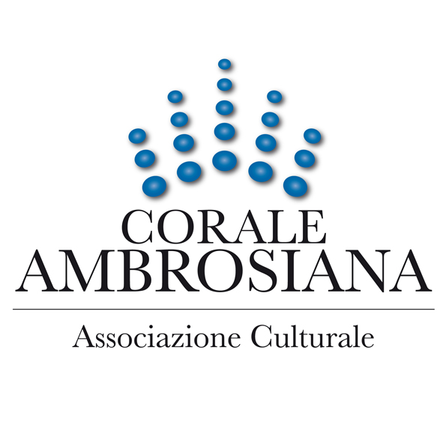
Presenta
la seconda edizione del Progetto

MUSICA IN ZONA 8
Ottobre – Dicembre 2009

“La Musica Sacra nei secoli”

ingresso libero

Il Presidente del Consiglio di Zona 8 . Claudio Consolini
Claudio Consolini

Venerdì 2 ottobre 2009
ore 21
Chiesa S.Giovanni Battista in Trenno
Piazza San Giovanni – Trenno Milano

CORALE POLIFONICA S.G. BATTISTA IN TRENNO
CONCENTUS MUSICÆ SACRÆ
Direttore Ambrogio Geroli
→

Sabato 14 novembre 2009
ore 21
Chiesa S.Maria Assunta in Certosa
Via Garegnano 28 – Milano

CORO DELLA CERTOSA
Direttore Anna Tamburini
→

Sabato 21 novembre 2009
ore 21
Chiesa S.Cecilia
Via G. Della Casa 15 - Milano

CORO SANTA CECILIA
Direttore Carla Pastormerlo
→

Sabato 19 dicembre 2009
ore 21
Chiesa Gesù Maria Giuseppe
Via Mac Mahon 113 – Milano

CORALE AMBROSIANA
Direttore Giorgio Barenghi

